Лабораторная работа №8
Damir Jumabaev
2026

«Российский университет дружбы народов имени Патриса Лумумбы»

Факультет физико-математических и естественных наук

Лабораторная работа №8

По дисциплине

«Архитектура компьютера и операционные системы»

Тема

Поиск файлов. Перенаправление ввода-вывода. Управление процессами

Выполнил:
Damir Jumabaev
Группа НКАбд-02-25
Москва
2026 г.

Цель работы
Изучить основные средства поиска файлов в операционной системе Linux, освоить использование перенаправления стандартных потоков ввода и вывода, познакомиться с принципом работы конвейеров команд, научиться запускать процессы в фоновом режиме, получать сведения о выполняющихся процессах и управлять ими, а также изучить команды определения использования дискового пространства.

Теоретические сведения
Операционная система Linux предоставляет пользователю большое количество консольных утилит для выполнения повседневных задач администрирования.
Одной из наиболее востребованных возможностей является поиск файлов и каталогов. Для этого используется команда find, позволяющая выполнять поиск по имени объекта, типу, владельцу, времени изменения, размеру и другим параметрам.
Для поиска информации внутри файлов применяется утилита grep, которая позволяет находить строки, удовлетворяющие заданному шаблону.
В Linux используются три стандартных потока ввода-вывода:
- stdin — стандартный поток ввода;
- stdout — стандартный поток вывода;
- stderr — поток сообщений об ошибках.
Для перенаправления стандартного вывода используются операторы:
- > — создание нового файла или перезапись существующего;
- >> — добавление информации в конец существующего файла.
При совместном использовании нескольких команд применяется механизм конвейера (|), который передает результат выполнения одной команды на вход другой.
Кроме работы с файлами важной частью лабораторной работы является изучение процессов операционной системы. Каждый запущенный экземпляр программы представляет собой отдельный процесс, имеющий собственный идентификатор (PID). Для просмотра процессов используются команды ps, pgrep, pidof, а для завершения процесса применяется команда kill.

Выполнение лабораторной работы

Задание 1. Подготовка рабочего окружения
После запуска виртуальной машины Fedora был выполнен вход в систему под учетной записью пользователя. Для выполнения лабораторной работы был открыт терминал Linux, в котором выполнялись все дальнейшие действия.
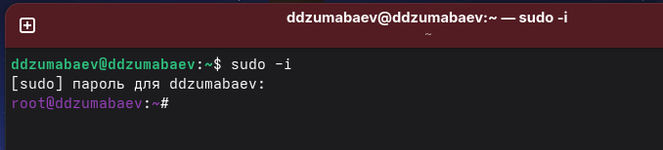

Задание 2. Создание файла file.txt
Сначала был осуществлен переход в домашний каталог пользователя.
cd ~
Для записи содержимого каталога /etc в текстовый файл использовалась команда:
ls /etc > file.txt
Оператор > создал новый файл file.txt и записал в него результат выполнения команды.
Затем в этот же файл был добавлен список файлов домашнего каталога пользователя:
ls >> file.txt
В данном случае был использован оператор >>, который не удаляет уже существующее содержимое файла, а дописывает новую информацию в его конец.
Для проверки результата была выполнена команда:
cat file.txt
В результате выполнения задания был создан текстовый файл, содержащий объединённый список файлов каталога /etc и домашнего каталога пользователя.
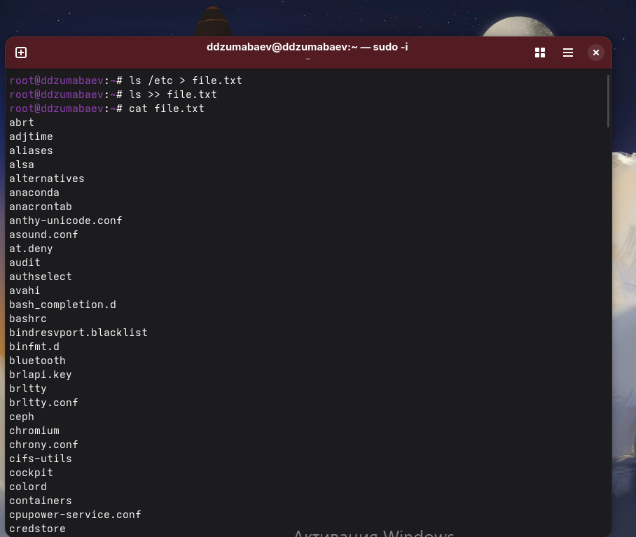

Задание 3. Поиск файлов конфигурации
Следующим этапом лабораторной работы являлся поиск строк, содержащих расширение .conf.
Для этого использовалась команда:
grep ".conf" file.txt
Команда просмотрела содержимое файла file.txt и вывела только те строки, которые содержали указанную последовательность символов.
Полученный результат был записан в отдельный файл:
grep ".conf" file.txt > conf.txt
После завершения поиска содержимое нового файла было проверено командой:
cat conf.txt
В результате выполнения задания был создан файл conf.txt, содержащий список найденных файлов конфигурации.
При выполнении данного этапа были изучены возможности утилиты grep, предназначенной для поиска информации по заданному шаблону, а также повторно использовано перенаправление стандартного вывода в файл.
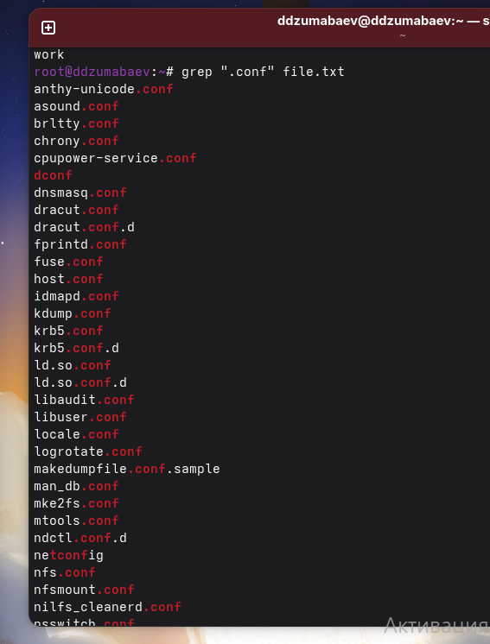
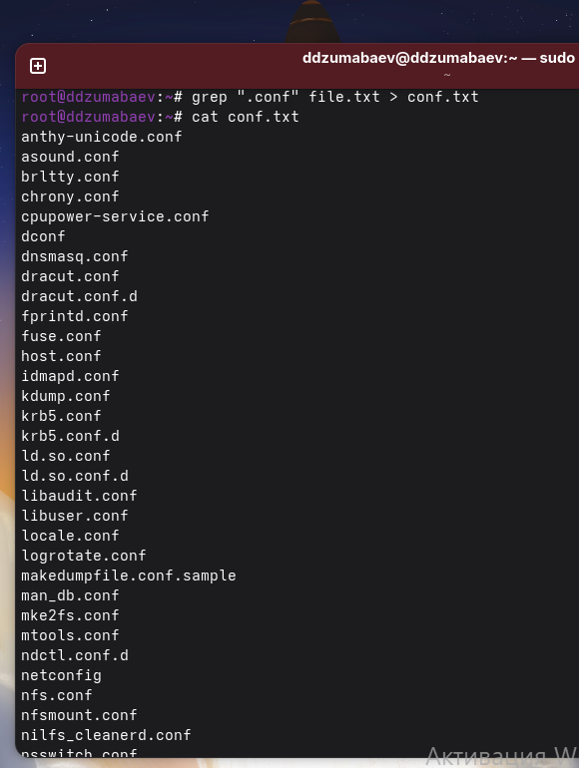

Задание 4. Поиск файлов, начинающихся с буквы c
На следующем этапе требовалось найти файлы, имена которых начинаются с символа c. Для выполнения задания были рассмотрены несколько вариантов поиска.

Первый способ — использование команды find
find ~ -name "c*"
Команда выполняет поиск в домашнем каталоге пользователя. Параметр -name задаёт условие поиска по имени, а шаблон "c*" означает, что имя объекта должно начинаться с буквы c, после которой могут находиться любые символы.
Таким образом, команда позволяет выполнять рекурсивный поиск по домашнему каталогу.

Второй способ — использование ls и grep
ls | grep "^c"
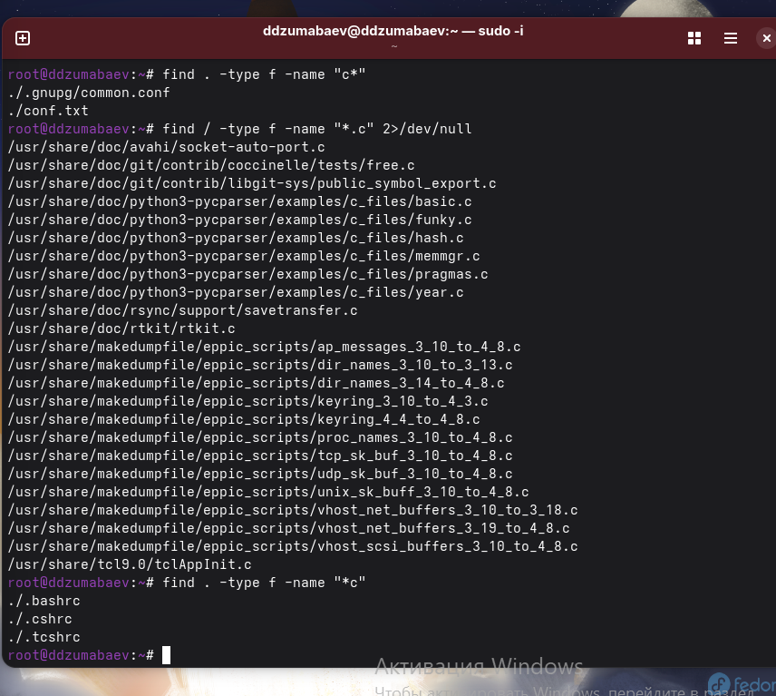 В данном случае сначала команда ls формирует список объектов текущего каталога. Затем при помощи конвейера | полученный результат передаётся команде grep.
Символ ^ в регулярном выражении обозначает начало строки. Поэтому выражение ^c позволяет выбрать только те строки, которые начинаются с буквы c.
Данный пример демонстрирует принцип работы конвейера: результат одной команды используется как входные данные для другой.

Третий способ — поиск только обычных файлов
find . -type f -name "c*"
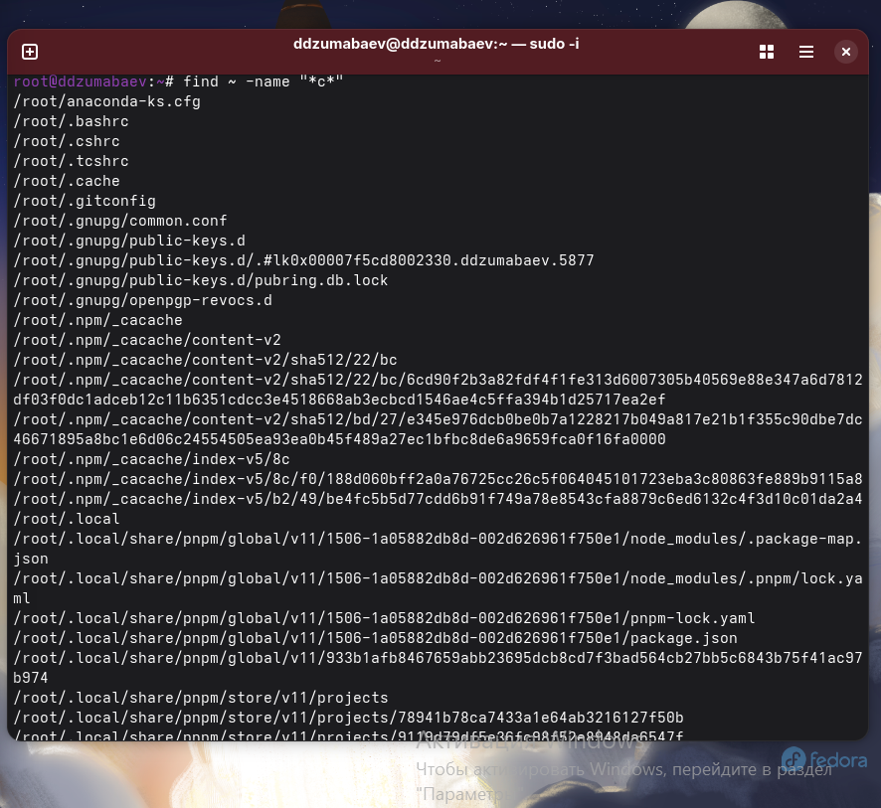 В отличие от первого варианта здесь дополнительно используется параметр -type f. Он ограничивает результаты поиска только обычными файлами.
В результате были рассмотрены различные способы поиска объектов файловой системы и фильтрации полученной информации.
Скриншот 4 — Поиск файлов, начинающихся с буквы c, несколькими способами.

Задание 5. Постраничный просмотр файлов каталога /etc
Далее требовалось вывести список файлов каталога /etc, имена которых начинаются с буквы h, с возможностью постраничного просмотра.
Для этого была использована команда:
ls /etc | grep "^h" | less
Выполнение команды происходит последовательно.
Сначала:
ls /etc
выводит содержимое каталога /etc.
Затем при помощи первого конвейера:
|
результат передаётся команде:
grep "^h"
Она оставляет только строки, начинающиеся с буквы h.
После этого результат передаётся программе:
less
которая позволяет просматривать большой объём текста постранично.
Таким образом, в одной команде были объединены сразу несколько операций:
ls → grep → less
Это является примером использования конвейеров команд Linux.
Для выхода из программы less была использована клавиша:
q
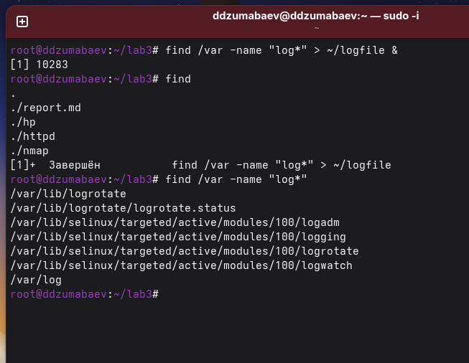 Использование конвейеров позволяет строить последовательности команд, в которых результат работы одной программы становится входными данными следующей. Это особенно удобно при обработке больших объёмов текстовой информации.

Задание 6. Поиск файлов в фоновом режиме
На следующем этапе требовалось выполнить поиск файлов, начинающихся с log, в каталоге /var и сохранить результаты поиска в файл logfile.
Для этого была использована команда:
find /var -name "log*" > ~/logfile &
В этой команде одновременно используются несколько изученных ранее возможностей командной строки.
Команда:
find /var -name "log*"
выполняет поиск объектов в каталоге /var, имена которых начинаются с log.
Оператор:
>
перенаправляет стандартный вывод команды в файл:
~/logfile
Вместо вывода найденных путей непосредственно в терминал они записываются в указанный файл.
Символ:
&
запускает команду в фоновом режиме. Благодаря этому терминал сразу возвращается к приглашению командной строки и может принимать следующие команды, пока поиск продолжает выполняться.
После запуска команды система вывела сообщение с номером фонового задания и PID процесса, например:
[1] 12852
Здесь 1 — номер фонового задания, а 12852 — идентификатор процесса.
Для просмотра текущих фоновых заданий была использована команда:
jobs
После завершения поиска можно проверить созданный файл:
ls -l ~/logfile
и посмотреть начало его содержимого:
head ~/logfile
При выполнении поиска в некоторых системных каталогах появились сообщения:
Отказано в доступе
Это связано с тем, что обычный пользователь не имеет прав доступа ко всем каталогам внутри /var. Данные сообщения не означают ошибку самой команды поиска: процесс продолжил работу и записал доступные результаты в logfile.
В случае необходимости сообщения об ошибках можно перенаправить отдельно:
find /var -name "log*" 2>/dev/null > ~/logfile &
Здесь файловый дескриптор 2 соответствует стандартному потоку ошибок stderr, а /dev/null используется для игнорирования этих сообщений.
Таким образом, при выполнении данного задания были практически применены сразу несколько важных механизмов Linux: поиск файлов, перенаправление вывода, работа с потоками и запуск команд в фоновом режиме.

Промежуточный результат
В первой части лабораторной работы были освоены операции работы с файлами и текстовыми данными.
Были практически применены:
- перенаправление вывода при помощи >;
- добавление данных в файл при помощи >>;
- поиск информации при помощи grep;
- поиск файлов и каталогов при помощи find;
- использование конвейеров |;
- постраничный просмотр информации с помощью less;
- запуск команд в фоновом режиме с помощью &;
- просмотр фоновых заданий с помощью jobs;
- работа со стандартным потоком ошибок stderr.
Полученные навыки будут использованы в следующих заданиях лабораторной работы при изучении удаления файлов и управления процессами.

Задание 7. Удаление файла logfile
После завершения фонового поиска был выполнен переход к следующему этапу лабораторной работы — удалению созданного ранее файла logfile.
Для удаления файла была использована команда:
rm ~/logfile
Команда rm предназначена для удаления файлов и каталогов. В данном случае символ ~ обозначает домашний каталог текущего пользователя, поэтому команда удаляет файл:
/home/yalkabov/logfile
После выполнения удаления была проведена проверка содержимого домашнего каталога:
ls ~
Файл logfile в списке отсутствовал, что подтвердило успешное выполнение операции удаления.
На данном этапе была закреплена работа с файлами из командной строки Linux, а также изучена команда rm.

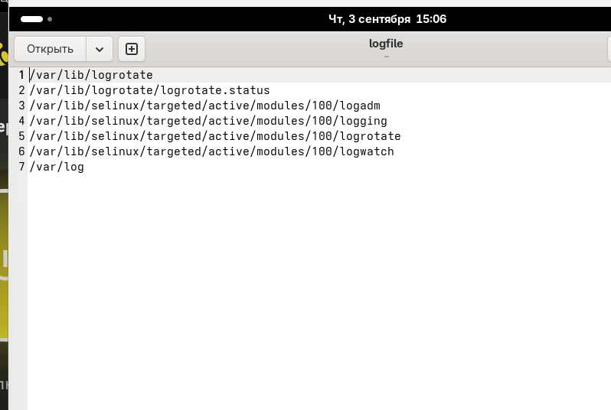

Задание 8. Запуск текстового редактора gedit в фоновом режиме
Для дальнейшего изучения процессов был запущен графический текстовый редактор gedit.
Запуск программы выполнялся следующей командой:
gedit &
Символ & в конце команды указывает оболочке запустить программу в фоновом режиме.
После выполнения команды окно редактора gedit открылось, при этом терминал не был заблокирован и продолжил принимать команды.
При запуске фонового процесса оболочка также выводит информацию о номере задания и идентификаторе процесса, например:
[1] 13765
В данном случае:
- 1 — номер фонового задания;
- 13765 — PID запущенного процесса.
PID является уникальным идентификатором процесса, который операционная система использует для его идентификации и управления им.
Для данного задания важно было оставить gedit запущенным, поскольку на следующем этапе его идентификатор требовалось определить с помощью системных команд.

Задание 9. Определение идентификатора процесса gedit
После запуска gedit необходимо было определить его идентификатор процесса — PID.
Для просмотра списка запущенных процессов была использована команда:
ps aux
Команда ps предназначена для отображения информации о текущих процессах системы.
Чтобы из большого списка выбрать только строки, относящиеся к gedit, был использован конвейер:
ps aux | grep gedit
В данной конструкции:
ps aux
формирует список процессов, а:
|
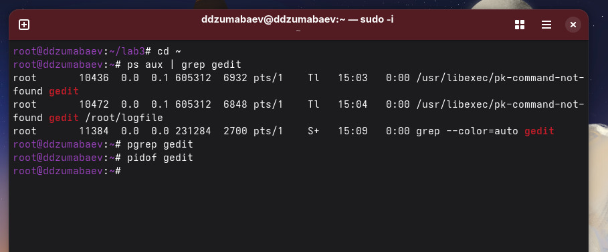
передаёт результат выполнения первой команды на вход второй.
Команда:
grep gedit
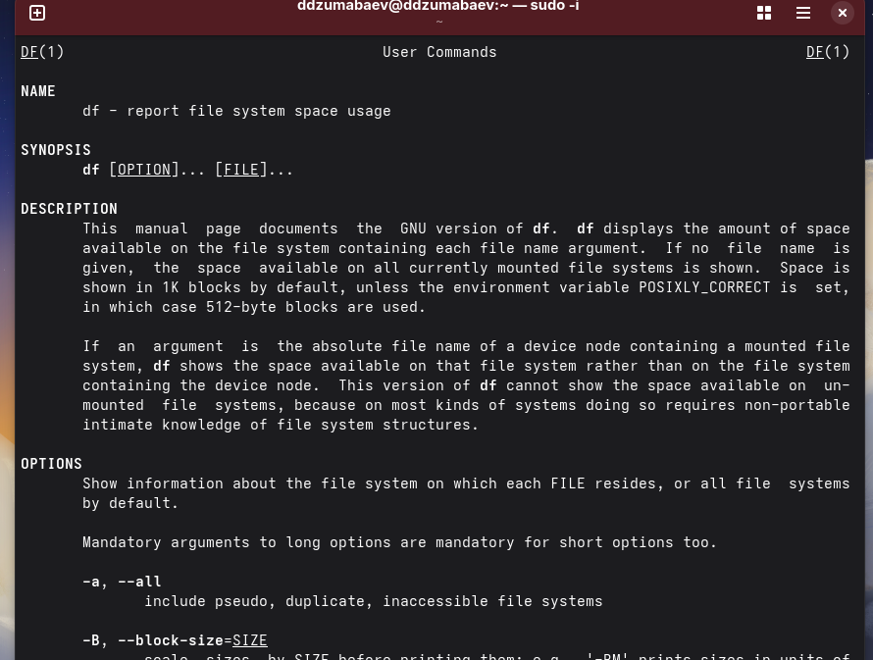
оставляет только строки, содержащие слово gedit.
Пример результата:
yalkabov 14004 ... gedit ...
yalkabov 14201 ... grep gedit
В данном случае числовое значение:
14004
является PID процесса gedit.
Строку с:
grep gedit
необходимо отличать от самого gedit. Она появляется потому, что в момент выполнения команды grep сама утилита также является запущенным процессом.

Определение PID с помощью pgrep
Для более удобного получения PID была использована команда:
pgrep gedit
Она выводит идентификатор процесса, соответствующего указанному имени.
Например:
14004
Полученный номер соответствует PID процесса gedit.

Определение PID с помощью pidof
Дополнительно была использована команда:
pidof gedit
Эта команда также позволяет получить PID запущенного процесса по его имени.
Таким образом, PID процесса gedit был определён несколькими способами:
ps aux | grep gedit
pgrep gedit
pidof gedit
Использование нескольких способов позволяет убедиться в правильности полученного идентификатора.
Полученный PID необходим для следующего задания, в котором процесс gedit будет завершён при помощи команды kill.

Связь с контрольными вопросами
Выполнение данного этапа позволяет практически понять понятие процесса. Программа представляет собой набор инструкций, хранящийся в файловой системе, а процесс является выполняющимся экземпляром этой программы.
Каждый процесс получает уникальный идентификатор PID (Process ID). Именно этот идентификатор используется операционной системой для обращения к конкретному процессу.
В лабораторной работе PID процесса gedit был определён при помощи:
ps aux | grep gedit
а также:
pgrep gedit
и:
pidof gedit
Таким образом, полученные в ходе выполнения практические навыки одновременно позволяют ответить на вопросы о назначении процессов, PID и командах просмотра запущенных процессов.
—# Задание 10. Завершение процесса gedit
После определения идентификатора процесса gedit необходимо было завершить его работу.
Для завершения процесса используется команда:
kill PID
где PID заменяется фактическим идентификатором процесса.
Например, если ранее команда:
pgrep gedit
показала:
14004
то для завершения процесса необходимо выполнить:
kill 14004
После выполнения команды процесс gedit должен завершиться, а открытое окно текстового редактора — закрыться.
Для проверки результата была повторно выполнена команда:
ps aux | grep gedit
Если процесс gedit был успешно завершён, строка с самим редактором отсутствует. Может остаться строка:
grep gedit
Она относится уже к самой команде поиска и не является процессом gedit.
Таким образом, команда kill позволяет управлять процессами при помощи их PID.
В случае зависания процесса Linux также позволяет использовать принудительное завершение:
kill -9 PID
Однако в рамках данной лабораторной работы для штатного завершения gedit достаточно обычной команды:
kill PID

Задание 11. Определение использования дискового пространства
Следующим этапом работы было изучение команд, предназначенных для определения объёма занятого и свободного дискового пространства.
Перед использованием команды df была открыта встроенная справочная документация:
man df
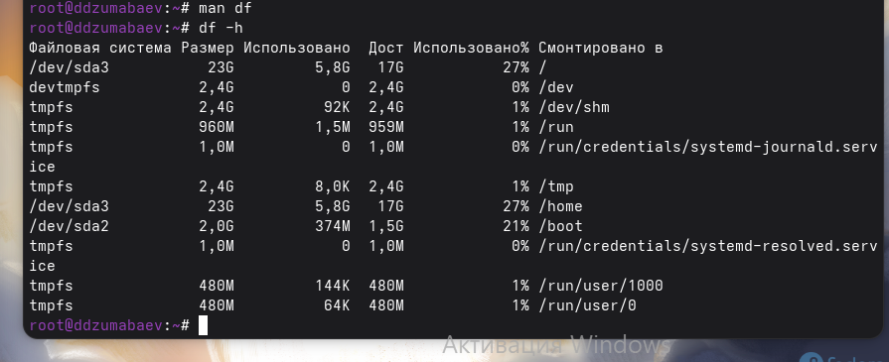 Справочная система man позволяет получить описание назначения команды, её параметров и вариантов использования.
После просмотра справочной информации был выполнен выход из программы нажатием:
q
Затем была выполнена команда:
df -h
Параметр -h означает вывод информации в удобном для человека формате. Размеры дискового пространства отображаются с соответствующими единицами измерения, например M, G и т. д.
Команда df позволяет определить:
- общий размер файловой системы;
- использованное пространство;
- доступное свободное пространство;
- процент использования;
- точку монтирования файловой системы.
Таким образом, команда df -h позволяет быстро оценить состояние дискового пространства.

Определение размера домашнего каталога
Для определения объёма домашнего каталога была предварительно изучена справочная информация по команде du:
man du
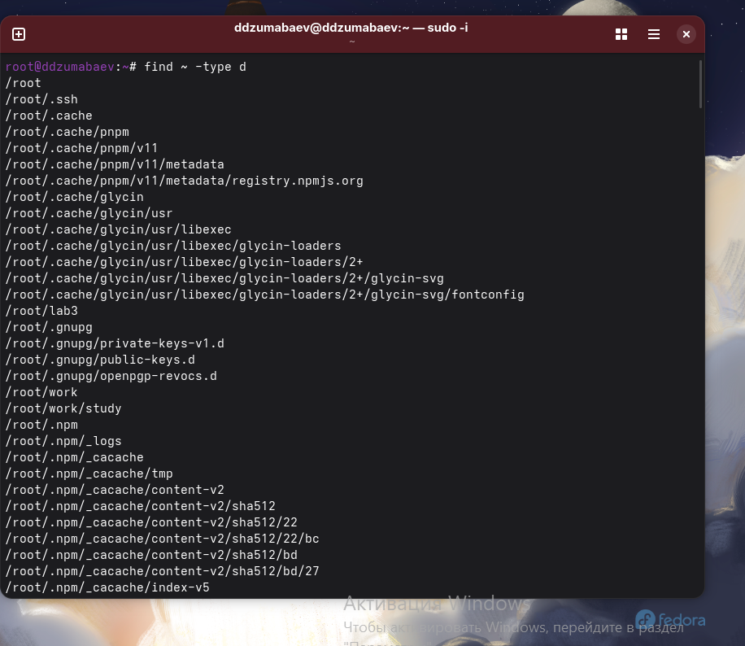 После просмотра справки был выполнен выход:
q
Затем была выполнена команда:
du -sh ~
В данной команде:
- du показывает использование дискового пространства;
- -s выводит только итоговый размер;
- -h использует удобный для чтения формат;
- ~ обозначает домашний каталог текущего пользователя.
В результате команда показала общий объём дискового пространства, занимаемый домашним каталогом пользователя.
Таким образом, df и du используются для разных задач:
df → информация о файловых системах и свободном месте;
du → размер конкретных каталогов и файлов.
Это позволяет определить как свободное пространство файловой системы, так и объём, занимаемый конкретным каталогом.

Задание 12. Поиск всех каталогов
На последнем этапе лабораторной работы требовалось выполнить поиск каталогов.
Для этого была использована команда:
find ~ -type d
Здесь:
find
— команда поиска объектов файловой системы;
~
— домашний каталог текущего пользователя;
-type d
— условие, ограничивающее результаты только каталогами.
В результате команда выполнила рекурсивный поиск и вывела список каталогов, расположенных внутри домашнего каталога пользователя.
Данное задание закрепило навыки работы с командой find. Ранее она использовалась для поиска объектов по имени, а теперь — для фильтрации объектов по типу.
Таким образом, с помощью параметров find можно выполнять поиск не только по названию, но и по другим характеристикам файловой системы. 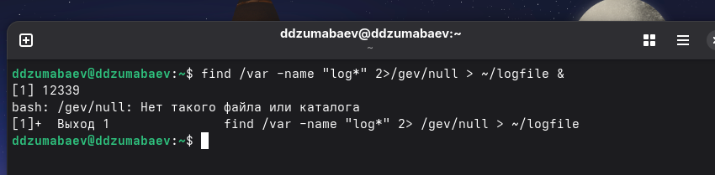

Итог выполнения лабораторной работы
В ходе лабораторной работы были последовательно изучены основные возможности командной строки Linux, связанные с поиском файлов, обработкой текстовой информации и управлением процессами.
В процессе выполнения заданий были использованы следующие команды:
ls
cat
grep
find
less
jobs
rm
gedit
ps
pgrep
pidof
kill
df
du
man
Были практически рассмотрены три стандартных потока ввода-вывода:
- стандартный ввод stdin;
- стандартный вывод stdout;
- стандартный поток ошибок stderr.
На практике были использованы операторы перенаправления:
>
>>
а также конвейер:
|
Использование > позволило сохранить результат выполнения команды в файл, а >> — добавить новые данные в конец существующего файла.
Конвейер | позволил объединять несколько команд. Например:
ls /etc | grep "^h" | less
сначала получил список файлов, затем отфильтровал его и передал результат программе постраничного просмотра.
При выполнении поиска в каталоге /var было также продемонстрировано использование стандартного потока ошибок:
find /var -name "log*" 2>/dev/null
Сообщения об отсутствии прав доступа относятся к потоку stderr, поэтому их можно перенаправить в /dev/null.
Кроме работы с файлами были изучены процессы. После запуска gedit в фоновом режиме:
gedit &
был определён его PID с помощью:
ps aux | grep gedit
а также:
pgrep gedit
и:
pidof gedit
После этого процесс был завершён командой:
kill PID
Полученные навыки позволяют управлять выполняющимися программами и контролировать состояние процессов операционной системы.
Для анализа дискового пространства были изучены команды:
df -h
и:
du -sh ~
Первая команда позволяет определить состояние файловых систем и свободное пространство, а вторая — размер конкретного каталога.

Заключение
В ходе выполнения лабораторной работы №8 были получены практические навыки работы в командной строке операционной системы Fedora Linux.
Были изучены способы поиска файлов и каталогов с использованием find, поиска текста с помощью grep, постраничного просмотра информации посредством less, а также объединения команд с помощью конвейеров.
Отдельное внимание было уделено перенаправлению потоков ввода-вывода. Были рассмотрены стандартные потоки stdin, stdout и stderr, а также операторы > и >>. На практике результаты выполнения команд записывались в файлы, а сообщения об ошибках могли перенаправляться отдельно.
Вторая часть работы была посвящена процессам. Был выполнен запуск gedit в фоновом режиме, определён его PID и выполнено завершение процесса с использованием команды kill.
Также были изучены команды df и du, позволяющие анализировать использование дискового пространства, и закреплено использование find для поиска каталогов.
Таким образом, поставленная цель лабораторной работы была достигнута. Полученные навыки являются основой для дальнейшей работы с командной строкой, процессами и файловой системой Linux.# Контрольные вопросы

1. Какие потоки ввода-вывода существуют в Linux?
В Linux используются три стандартных потока ввода-вывода:
- stdin — стандартный поток ввода, файловый дескриптор 0. Обычно данные поступают с клавиатуры;
- stdout — стандартный поток вывода, файловый дескриптор 1. По умолчанию результаты работы команд выводятся в терминал;
- stderr — стандартный поток ошибок, файловый дескриптор 2. Используется для вывода сообщений об ошибках.
В лабораторной работе эти потоки были использованы при выполнении поиска файлов и перенаправлении результатов команд в файлы.
Например:
find /var -name "log*" > ~/logfile
Здесь стандартный вывод команды find перенаправляется в файл logfile.

2. В чём различие между операторами > и >>?
Оператор > используется для перенаправления вывода команды в файл. Если файл уже существует, его содержимое будет перезаписано.
Например:
ls /etc > file.txt
Оператор >> также перенаправляет вывод в файл, однако новые данные добавляются в конец файла, не удаляя уже существующее содержимое.
Например:
ls >> file.txt
В лабораторной работе оба оператора были использованы при формировании файла file.txt.

3. Что такое конвейер?
Конвейер — это механизм взаимодействия команд Linux, при котором стандартный вывод одной команды передаётся на стандартный ввод другой команды.
Для создания конвейера используется символ:
|
Например:
ls /etc | grep "^h" | less
В данном случае:
- ls /etc выводит содержимое каталога;
- grep "^h" оставляет строки, начинающиеся с h;
- less позволяет просматривать результат постранично.
Конвейеры позволяют объединять небольшие специализированные программы для выполнения более сложных операций.

4. Что такое процесс? Чем процесс отличается от программы?
Программа — это набор инструкций, который хранится в виде файла и может быть запущен операционной системой.
Процесс — это уже выполняющийся экземпляр программы.
Например, файл программы gedit является программой, а после выполнения команды:
gedit &
операционная система создаёт процесс gedit.
Процесс получает собственный PID и использует ресурсы компьютера: оперативную память, процессорное время и другие системные ресурсы.

5. Что такое PID и GID?
PID (Process ID) — уникальный идентификатор процесса.
Он используется операционной системой для обращения к конкретному процессу и управления им.
Например, PID процесса gedit можно получить командой:
pgrep gedit
После получения PID процесс можно завершить:
kill PID
GID (Group ID) — идентификатор группы пользователей. Он используется системой для определения принадлежности пользователя или процесса к определённой группе.
Таким образом, PID связан непосредственно с процессом, а GID — с группой пользователей.

6. Что такое задачи и какая команда позволяет ими управлять?
Задача (job) — это выполняемый процесс или группа процессов, которыми оболочка позволяет управлять как единым заданием.
Например, при запуске команды:
find /var -name "log*" > ~/logfile &
символ & запускает процесс в фоновом режиме.
Для просмотра фоновых задач используется:
jobs
В результате можно увидеть номер задания и его состояние.
Управление фоновыми задачами позволяет пользователю продолжать работу в терминале, пока другая команда выполняется в фоне.

7. Каковы функции утилит top и htop?
Утилита top предназначена для мониторинга процессов в режиме реального времени.
Она позволяет просматривать:
- список запущенных процессов;
- PID процессов;
- использование процессора;
- использование оперативной памяти;
- время работы процессов;
- состояние системы.
Запустить её можно командой:
top
htop выполняет аналогичную задачу, но предоставляет более удобный интерактивный интерфейс.
Запуск:
htop
В отличие от top, htop обычно удобнее для навигации и управления процессами с клавиатуры.

8. Какая команда используется для поиска файлов?
Основной командой поиска файлов и каталогов является:
find
Она позволяет выполнять рекурсивный поиск по заданному пути.
Например:
find ~ -name "*.txt"
найдёт текстовые файлы в домашнем каталоге.
Для поиска каталогов:
find ~ -type d
Для поиска только обычных файлов:
find ~ -type f
В лабораторной работе команда find использовалась несколько раз: для поиска файлов с определёнными именами, для поиска объектов в /var и для поиска каталогов.

9. Можно ли найти файл по его содержимому?
Да. Для поиска текста внутри файлов используется команда:
grep
Например:
grep ".conf" file.txt
Команда выводит строки файла file.txt, содержащие указанную последовательность символов.
Также grep можно использовать вместе с конвейером:
ls | grep "^c"
В этом случае grep фильтрует результат работы команды ls.
Таким образом, find обычно применяется для поиска самих файлов по характеристикам файловой системы, а grep — для поиска информации внутри текстовых данных.

10. Как определить объём свободного пространства на диске?
Для определения свободного и занятого пространства файловых систем используется команда:
df -h
Параметр -h означает использование удобного для человека формата отображения размеров.
Команда показывает:
- общий размер файловой системы;
- используемое пространство;
- свободное пространство;
- процент использования;
- точку монтирования.
Например:
df -h
позволяет быстро определить, сколько свободного места осталось на файловой системе.

11. Как определить объём домашнего каталога?
Для определения размера домашнего каталога используется команда:
du -sh ~
Здесь:
- du — определяет использование дискового пространства;
- -s — выводит только итоговое значение;
- -h — использует удобный формат;
- ~ — обозначает домашний каталог пользователя.
В отличие от df, который показывает состояние файловых систем, du позволяет определить, сколько места занимает конкретный каталог или файл.

12. Как удалить зависший процесс?
Сначала необходимо определить PID процесса.
Например:
ps aux | grep gedit
или:
pgrep gedit
После определения PID процесс можно завершить командой:
kill PID
Например:
kill 14004
Если процесс не реагирует на обычный сигнал завершения, может использоваться принудительное завершение:
kill -9 14004
Однако kill -9 следует использовать только при необходимости, поскольку процесс не получает возможности корректно завершить свою работу.
В рамках лабораторной работы процесс gedit был найден по PID и завершён с помощью команды kill.

Итоговые результаты лабораторной работы
В результате выполнения лабораторной работы были освоены основные операции командной строки Linux, необходимые для работы с файлами, потоками ввода-вывода и процессами.
Были получены практические навыки:
- создания и удаления файлов;
- перенаправления вывода команд;
- добавления данных в существующие файлы;
- поиска файлов и каталогов;
- поиска информации внутри файлов;
- использования конвейеров;
- постраничного просмотра информации;
- запуска команд в фоновом режиме;
- просмотра фоновых задач;
- определения PID процессов;
- завершения процессов;
- определения свободного места на диске;
- определения размера каталогов.
В ходе работы были использованы команды:
ls
cat
grep
find
less
jobs
rm
gedit
ps
pgrep
pidof
kill
df
du
man
Особое внимание было уделено взаимодействию команд через стандартные потоки ввода-вывода. Практическое использование операторов >, >>, 2> и конвейера | позволило понять, каким образом отдельные консольные программы могут объединяться в единый процесс обработки информации.
Также было изучено управление процессами. На примере gedit был рассмотрен полный цикл работы с процессом: запуск в фоновом режиме, определение PID, проверка состояния и завершение процесса.
Таким образом, все поставленные в лабораторной работе задачи были выполнены, а теоретические сведения о файловой системе, потоках ввода-вывода и процессах были закреплены практическим выполнением команд в Fedora Linux.

